GUIA DE APRENDIZAJE N°2
DEPARTAMENTO DE ARTES VISUALES
(Semana 6 a 8, martes5, martes 12 y martes 19 de mayo )

CURSO: SEGUNDO AÑO MEDIO.
UNIDAD: PROBLEMATICAS JUVENILES Y MEDIOS CONTEMPORANEOS.
OBJETIVO: Crear proyectos visuales basados en la valoración crítica de manifestaciones estéticas referidas a problemáticas sociales y juveniles, en el espacio público y en diferentes contextos.

Concepto de autorretrato: se define como un retrato hecho de la misma persona que lo pinta. Es uno de los ejercicios de análisis más profundo que puede hacer un artista. Implica escrutarse el rostro y conocerse hasta tal punto, que la expresión que tenga en ese momento se traduzca en el dibujo o pintura que realiza.

Actividad N°1 (martes 5 de mayo y martes 12 de mayo)

- Responda las siguientes preguntas.

- ¿Les gusta tomarse fotografías a sí mismo, como selfies? ¿Por qué y para que se las toman?
R.:………………………………………………………………………………………………………………………………………………………………………………………………………………………………….…………………………………………………………………………………………………………………………………………

- ¿En qué momentos o situaciones se toman estas fotografías?
R.:……………………………………………………………………………………………………………………………………………………………………………………………………………………………………………………………………………………………………………………………………………………………

- ¿Estas fotografías reflejan lo que ustedes son? , ¿Por qué?
R.:……………………………………………………………………………………………………………………………………………………………………………………………………………………….……………………………………………………………………………………………………………………………………

- Observe las siguientes imágenes.

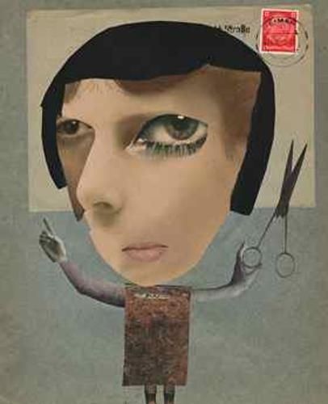
Autorretrato de Hannah Hoch. Autorretrato de pablo Picasso.
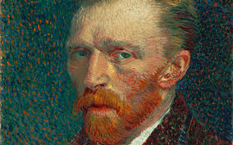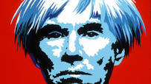
Autorretrato de vincent van Gogh autorretrato de Andy Warhol.
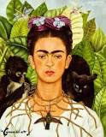
Autorretrato de Frida Kahlo
Responda:
- ¿Qué emociones o sensaciones nos generan estas obras? ¿por qué?
R.:……………………………………………………………………………………………………………………………………………………………………………………………………………………………………………………………………………………………………………………………………………………………………………
- ¿Qué habrán querido transmitir estos pintores al autorretratarse ¿.¿ lograran reflejar lo que son o sienten?
R.:…………………………………………………………………………………………………………………………………………………………………………………………………………………………………………………………………………………………………………………………………………………………………………..
- ¿Qué estilos de arte podemos distinguir en estos autorretratos?
R.:……………………………………………………………………………………………………………………………………………………………………………………………………………………………………………………………………………………………………………………………………………………………………………
- Si tu tuvieras que autorretratarte, ¿qué estilo elegirías? ¿porque?
R.:………………………………………………………………………………………………………………………………………………………………………………………………………………………………….…………………............................................................................................................................

Actividad 2. (martes 19 de mayo)
- Realice una selfie con tu celular, luego realiza un listado de cualidades y/o características que tú crees que te identifican, tanto físicas como emocionales (estados de ánimos).
- Recopilada toda la información sobre la visión que tienes de ti mismo, realiza tu autorretrato en croquera, Luego pinta utilizando materiales a elección.
Realiza autoevaluación de tu trabajo, marcando con una x en recuadro correspondiente a cada criterio.
Pauta de autoevaluación
Nombre alumno : ……………………………………………………………………………………….
Curso : ……………………………………………………………………………………….

Objetivo de aprendizaje: Crear proyectos visuales basados en la valoración crítica de manifestaciones estéticas referidas problemáticas sociales y juveniles en el espacio público y en diferentes contextos.
Criterios | Logrado | Medianamente | Por lograr |  | No logrado
Dimensión 1: Realización de Guía.
Realiza la guía respondiendo a todas las preguntas.

Dimensión 2: Desarrollo de ideas y creación
Logra comprender el concepto de autorretrato
Logra reconocer características y cualidades que lo identifican como un ser unico.
Realiza autorretrato.
Logra plasmar emociones personales por medio de su autorretrato
Aplica color
Dimensión 3: Oficio
Logra realizar su trabajo en el tiempo asignado de una manera limpia y ordenada.

